电能质量监测装置在电网中的应用
来源：互联网
“江南忆，最忆是杭州。山寺月中寻桂子，郡亭枕上看潮头。何日更重游！”G20文艺晚会《最忆是杭州》美轮美奂，惊艳世界，今天我们来寻找其背后的故事。
东南形胜，三吴都会，钱塘自古繁华。因为G20峰会，杭州再一次向世界展示出它的美丽。夜色中的杭城格外柔美。南山路上，灯光流瀑若星河；西子湖边，音乐喷泉换新颜；钱塘江畔，水光山色映成辉。杭州焕发出现代国际都市的灵动之美，我们先来看一组美图。
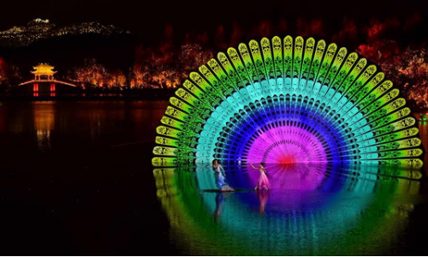

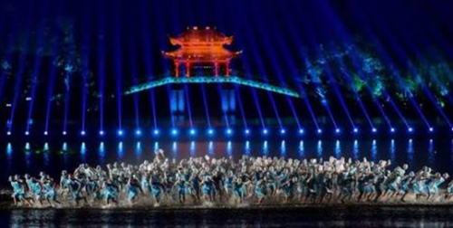
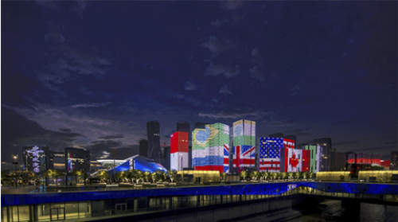
从美图中的杭州，我们可以看到《最忆是杭州》之所以如此惊艳，其背后千变万化的灯光功劳不可忽略。灯光的变化将晚会从现实引到了梦幻。
G20一个重要关键词是“绿色”，走在杭州街头，可以发现不少电动汽车的身影，满载乘客的大型公交车、小型出租车、私家车，数量非常可观。
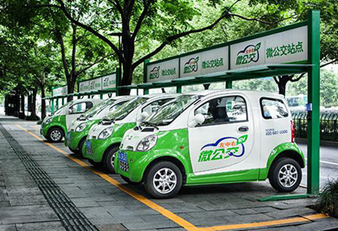
如此多的灯光以及城市用电，对电网也是巨大的挑战。浙江电网花了几个月的时间对西湖、钱江新城、武林商圈、钱江世纪城等多地进行了电网改造，西湖周围更是看不到一根电线杆。杭城各地充电桩也是如雨后春笋般拔地而起，复杂的用电环境，多样的用电需求，对电网安全稳定也提出了更新的需求。
电网的稳定安全，除了电网公司本身保证相关硬件的建设之外，电能质量的在线监测也非常重要。电能质量在线监测可以对电网电能的信号幅值、频率、谐波、暂升、暂降等各项稳态、暂态数据进行分析记录。
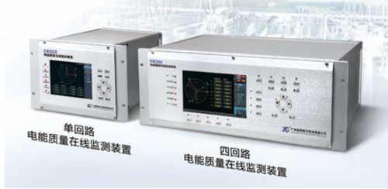
E8000/E8300 电能质量在线监测装置是致远电子通过多年的技术积累，具有完全自主知识产权的在线式电能质量监测产品，通过了开普实验室型式试验认证和IEC61850 规约一致性实验认证，精度完全符合IEC61000-4-30A级标准。目前已经在浙江电网多个项目中得到了广泛应用。
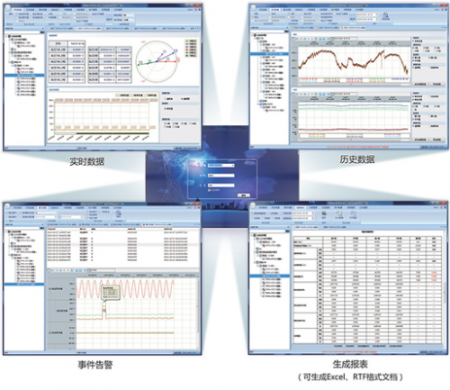
此外致远电子还提供电能质量监测装置应用的软件系统PQS-II，支持国家标准的IEC61850 通信协议、支持标准的历史记录文件格式PQDIF与标准的暂态事件格式COMTRADE，实现了对在线式电能质量监测终端的全兼容。全新的PQS还可基于3G技术和虚拟专用网VPN无线监测方案，将各监测点的数据安全上送到PQS子站系统，监测中心人员可通过web远程查看和管理电能质量系统，远程用户可以通过VPN连接登录进行数据查看、上传、管理等功能，能完美实现无线监测和管理电能质量系统。

